Муниципальное казённое образовательное учреждение
средняя общеобразовательная школа № 16
г. Болотного Болотнинского района Новосибирской области

ДОКЛАД
на тему: «Деятельность
педагога-психолога в процессе формирования
читательской грамотности и духовно-нравственной
воспитанности обучающихся»

Подготовил педагог-психолог:
Карельская Людмила Викторовна

г.Болотное 2025
Приоритетной целью образования в современной школе является развитие личности, готовой к взаимодействию с окружающим миром, к самообразованию и саморазвитию. Особое значение формирование читательской грамотности приобретает сегодня, когда ситуация в области чтения напряжена: время на чтение постоянно сокращается, круг чтения сужается, литературные вкусы делаются более примитивными, поэтому педагогу нужно ясно осознавать, что без привлечения к чтению, без формирования уважения, любви к книге, тяге к чтению, без сознательного чтения как труда и творчества, невозможно формирование читательской информационной культуры.
Словосочетание «читательская грамотность» появилось в контексте
международного тестирования в 1991 г.
Читательская грамотность – способность человека понимать и использовать письменные тексты, размышлять о них и заниматься чтением для того, чтобы достигать своих целей, расширять свои знания и возможности, участвовать в социальной жизни.
Уметь читать в широком смысле этого слова - значит «…извлечь из мёртвой буквы живой смысл, - говорил великий педагог К.Д.Ушинский – Читать – это ещё ничего не значит, а вот, что читать и как понимать прочитанное – вот в чём главное». Чтение – это процесс восприятия и смысловой переработки (понимания) письменной речи, процесс коммуникации с помощью речи.
Раскрыв понятие «читательская грамотность», можно сделать вывод, что для
того, чтобы опереться на чтение как на основной вид учебной деятельности в школе, у выпускников должны быть сформированы специальные читательские умения, которые необходимы для полноценной работы с текстами.
Педагог-психолог способствует развитию «читательской грамотности» у детей по средствам бесед, игр, заданий, тренинговых упражнений, на понимание прочитанного текста; понимание смысла, сказанного собеседником; на умение выражать свои мысли. Развитая богатая речь с широким словарным запасом помогает подростку в сложных ситуациях. А уметь пользоваться речевым компонентом или текстом напрямую влияет на формирование читательской грамотности.
Применяемые приёмы можно использовать в работе по духовно-нравственному воспитанию детей. Духовно-нравственное воспитание – одна из актуальных и сложнейших проблем, которая должна решаться сегодня всеми, кто имеет отношение к детям. По словам В.А. Сухомлинского «Детство – важнейший период человеческой жизни, не подготовка к будущей жизни, а настоящая, яркая, самобытная, неповторимая жизнь. И от того, как прошло детство, кто вёл ребёнка за руку в детские годы, что вошло в его разум и сердце из окружающего мира – от этого в решающей степени зависит, каким человеком станет сегодняшний малыш».
В своей работе я использую следующие приёмы:
1. Приём «Незаконченное предложение» приём является чаще всего, началом занятия. (Раздать распечатанные заготовки с незаконченными предложениями). (Приложение 1)
Данный приём формирует умение мыслить и рассуждать, развивает воображение, искренность, внимательное отношение к окружающим, понимание и чувство эмпатии.
2. Приём «Кластер» Понятие «кластер» переводится, как «гроздь, пучок». Суть приёма – представление информации в графическом оформлении. В центре записывается ключевое понятие. Рядом записываются понятия, связанные с ключевым. Ключевое понятие соединяется линиями или стрелочками со всеми понятиями «второго уровня». Кластер является отражением нелинейной формой мышления. Иногда этот приём называют «наглядным мозговым штурмом».
Задание: Составить кластер. Ключевое слово – ЛЮБОВЬ, ЗАБОТА, ДОБРОЖЕЛАТЕЛЬНОСТЬ (Приложение 2)

3. Приём «Расшифруй криптограмму» (Приложение 3)
Расшифровать криптограмму, объяснить смысл пословицы. Обучающимся предлагается расшифровать криптограмму, но прежде отгадать загадки. Затем прочитать пословицу и объяснить её смысл. Данный приём формирует умение думать, мыслить, вспоминать.
4. Приём «Письмо с пробелами», ещё может называться «Письмо с дырками»
Данный приём используется для формирования читательского умения, а также
интерпретировать текст. Он подойдет в качестве осмысления и осознания написанного, и развития мышления.
Задание: Написать письмо. (письмо для взрослых) (приложение 4)
Рефлексия: Я понимаю, что это задание могло вызвать у вас самые разные эмоции.
Понравилось ли вам оно? Что именно понравилось? Давайте обсудим вместе, что нового вы для себя открыли? Может над чем-то задумались более глубже?
5. Приём «Работа с притчами»
Притча — это короткая история, в которой заключена мудрость наших предков. Зачастую притчи для детей являются поучительными рассказами на какую-либо нравственную тему. Раньше они использовались как один из способов воспитания детей, поскольку понятны каждому ребенку, легко запоминаются и максимально приближены к реальности.
В настоящее время притчи по-прежнему имеют большое воспитательное значение для подрастающего поколения. Они интересны, доступны, поучительны. Ученики с удовольствием слушают притчи, читают самостоятельно, приводят положительные и отрицательные примеры из притч, учатся размышлять на важные нравственные темы, обмениваться своими мыслями, впечатлениями. Конечно, притчи должны соответствовать возрастным особенностям обучающиеся.
Диапазон приёмов, связанных с использованием притч, широк:
- обсуждение основной идеи и смысла притчи;
- словарная работа (объяснение непонятных слов);
- придумывание названий притчам;
- притча без окончания (обсуждение, чем она могла бы закончиться);
- драматизация (театрализация) притчи;
- определение ценностей, которые отражает притча;
- сравнение нескольких притч;
- творческие задания (иллюстрация, коллаж);
- исследование (найти похожие по смыслу притчи в культурах разных народов).
6. Приём «Реставрация текста» Сложение целого текста из частей. Текст делится на части (предложения, абзацы). Детям предлагается собрать текст из разрозненных частей, разложив их в правильной последовательности, а затем прочитать полученный текст. (приложение 5)
При помощи данного приёма формируем умения: осмысленное чтение притч, связывать разрозненные части текста, способствовать вдумчивой работе с текстом, осознанному восприятию информацию, делать выводы о точности выполнения задания.
7. Приём «Одно целое» интересен тем, что позволяет во время выполнения задания передвигаться по классу, формирует коммуникативные умения. Суть приёма в том, что педагог готовит 2 вида карточек. №1 – вопросы к притче, на карточках №2 – ответы. Обучающиеся передвигаются по классу с карточками, в поисках пары. Нужно к вопросу найти ответ. Затем проверяем и анализируем правильность выполнения задания.
8. Приём «Собери пазлы» Педагог-психолог читает текст притчи, дети слушают, затем анализируют. А дальше достаём разрезанную на пазлы картину с философским содержанием, которая соответствует данной притче. Обучающиеся собирают «целую» картину.
Несмотря на разнообразие приёмов, в основе остаётся работа с притчей, как с творческим упражнением по развитию языкового чутья обучающихся. Это поможет формировать: умение воспринимать, анализировать, критически оценивать и интерпретировать прочитанное, осознавать художественную картину жизни.
Тем самым формируем умение извлекать необходимую информацию из прослушанного текста, применять её в дальнейшей жизни. Умение додумывать, домысливать окончание истории.
9. Приём «Всё в твоих руках» (рефлексия)
Уважаемые коллеги, на листе бумаги обведите левую руку. Каждый палец – это какая-то позиция, по которой надо высказать своё мнение. Поставьте, пожалуйста, галочки на тех пальцах, позиции, которые соответствуют вашему внутреннему ощущению.
БОЛЬШОЙ ПАЛЕЦ – для меня было многое важным и интересным.
УКАЗАТЕЛЬНЫЙ – приёмы работы буду применять в своей работе.
СРЕДНИЙ – для меня было недостаточно данной информации.
БЕЗЫМЯННЫЙ – не все приёмы работы представлены ясно.
МИЗИНЕЦ – данные приёмы мне известны, но я их не применяю.
В завершении своего выступления, мне хотелось бы поделиться с вами
рецептом СЧАСТЬЯ:
Возьмите чашечку терпения, влейте туда полное сердце любви, бросьте две пригоршни щедрости, плесните туда же юмора, посыпьте добротой, добавьте, как можно больше веры и всё это хорошенько перемешайте. Потом намажьте на кусок отпущенной вам жизни и предлагайте каждому, кого встретите на своём пути.

Пусть помогает непременно вдохновение
в осуществлении всех планов и идей,
чтобы всегда прекрасным было настроение
и жизнь полна была удачных, ярких дней!
Пусть Ваш благородный труд приносит
радость и заслуженное уважение!

- Приём «Незаконченное предложение»
- Если я знаю, что поступил неправильно, то…

- Когда я сам затрудняюсь принять правильное решение, то я…

- Когда в моем присутствии обижают человека, я…

- Когда ложь становится единственным средством сохранения хорошего отношения ко мне, я …

- Если бы я был на месте учителя, я…

- Когда я вижу, что кто-то из ребят попал в беду, то я...

- Если кто-то надо мной смеется, то я...

- Если я хочу, чтобы меня приняли в игру, то я…

- Когда меня постоянно перебивают, то я…

- Когда мне не хочется общаться с окружающими, я…

- Когда в моем присутствии обижают человека, то…

- Когда я о ком-то забочусь, то я…

- Приём «Кластер»
ЛЮБОВЬ, ЗАБОТА, ДОБРОЖЕЛАТЕЛЬНОСТЬ, ВОСПИТАННОСТЬ
- Приём «Расшифруй криптограмму»
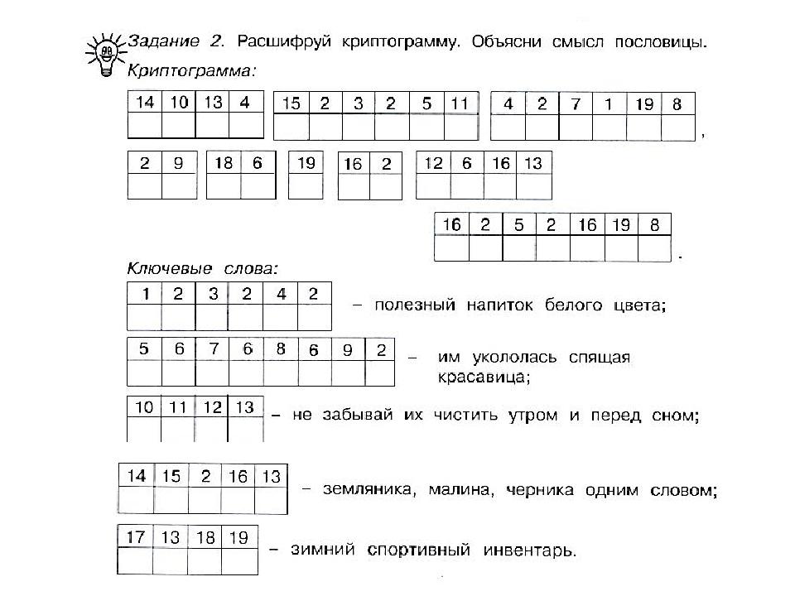
- Приём «Письмо с пробелами»

5. Приём «Реставрация текста»
Мамина любовь.
Однажды к маме пришли её дети, споря между собой и доказывая свою правоту друг другу, с вопросом: кого она любит больше всех на свете?
Мать молча взяла свечу, зажгла её и начала говорить.
"Вот свеча — это я! Её огонь — моя любовь!"
Затем она взяла ещё одну свечу и зажгла её от своей.
"Это мой первенец, я дала ему своего огня, свою любовь! Разве от того что я дала, огонь моей свечи стал меньше? Огонь моей свечи остался прежним…"
И так она зажгла столько же свечей, сколько у неё было деток, и огонь её свечи оставался таким же большим и тёплым.

Ведро яблок.
Купил человек себе новый дом — большой, красивый — и сад с фруктовыми деревьями возле дома. А рядом в стареньком домике жил завистливый сосед,
который постоянно пытался испортить ему настроение: то мусор под ворота подбросит, то ещё какую гадость натворит.
Однажды проснулся человек в хорошем настроении, вышел на крыльцо, а там — ведро с помоями. Человек взял ведро, помои вылил, ведро вычистил до блеска,
насобирал в него самых больших, спелых и вкусных яблок и пошёл к соседу. Сосед, услышав стук в дверь, злорадно подумал: «Наконец-то я достал его!».
Открывает дверь в надежде на скандал, а человек протянул ему ведро с яблоками и сказал:
— Кто чем богат, тот тем и делится!

Два волка.
Когда-то давно старик открыл своему внуку одну жизненную истину:
— В каждом человеке идёт борьба, очень похожая на борьбу двух волков.

Один волк представляет зло: зависть, ревность, сожаление, эгоизм, амбиции, ложь. Другой волк представляет добро: мир, любовь, надежду, истину, доброту и верность.
Внук, тронутый до глубины души словами деда, задумался, а потом спросил:
— А какой волк в конце побеждает?
Старик улыбнулся и ответил:
— Всегда побеждает тот волк, которого ты кормишь.

Совесть.
Раз сказала совесть человеку, что он не прав, другой, третий… На четвертый он решил избавиться он нее. Да не на день или два – навсегда! Думал-думал, как это сделать, и надумал…
– Давай, – говорит, – совесть, в прятки играть!
– Нет, – говорит та. – Ты меня все равно обманешь – подглядывать будешь!
Притворился тогда человек совсем больным и говорит:
– Занедужил я что-то… Принеси-ка мне из погреба молочка!
Не смогла отказать ему в этом совесть. Спустилась в погреб. А мужик прыг из кровати – и закрыл ее!
Позвал он на радостях друзей и с легким сердцем: одного обманул, другого обидел, а когда они стали обижаться, и вовсе выгнал всех вон. И никаких тебе угрызений, никаких попреков – хорошо на душе, спокойно.
Хорошо-то хорошо, да только прошел день, другой, а чего-то стало не хватать человеку. И через месяц он понял чего – совести! И такая тут тоска на него навалилась, что он не выдержал и открыл крышку погреба.
– Ладно, – говорит, – выходи! Только теперь не командуй!
А в ответ – молчание.
Спустился он в погреб: туда, сюда – нет нигде совести!
Видно, и впрямь, избавился от нее навсегда…
Зарыдал человек: – Как же я теперь без совести жить-то буду?
И вдруг слышит тихий-претихий голос. Не из погреба – в сердце:
– Здесь я…
Позвал человек на радостях друзей, извинился и такой им тут пир устроил!
Все думали, что у него день рождения, и поздравляли его с этим. А он и не отказывался, и совесть не возражала. И совсем не потому, что боялась опять оказаться в подвале.

